***МБОУ «Остерская средняя школа»***

***ПРОЕКТ ПО РЕАЛИЗАЦИИ ДУХОВНО-НРАВСТВЕННОГО ВОСПИТАНИЯ***

***«УРОКИ НРАВСТВЕННОСТИ В 5 КЛАССЕ»***

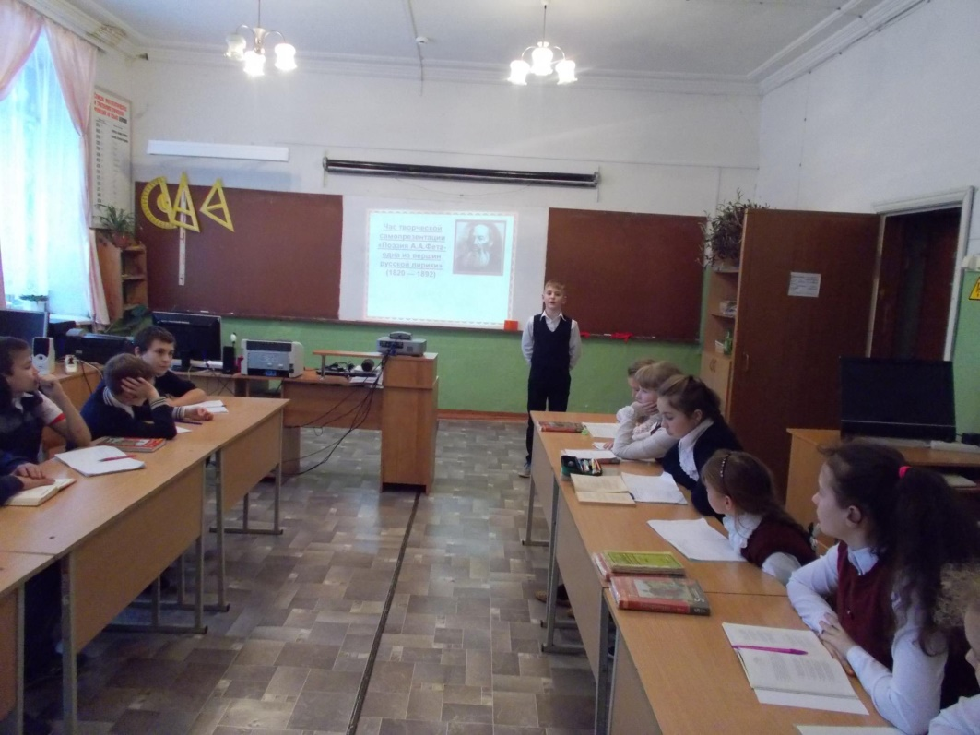

***Учитель русского языка и литературы:***

***Бондарева Татьяна Викторовна***

***2018 год***

**Краткая аннотация проекта**

Данный проект представляет собой творческо-исследовательский проект (гипертекст), когда учащиеся создают единый проект, который состоит из серии индивидуальных проектов (творческих мини – исследований по отдельной теме).

На мой взгляд, данная форма проекта наиболее эффективна на уроках литературы и русского языка, во внеурочной деятельности.

В ходе проектной деятельности происходит овладение ключевыми компетенциями школьника: коммуникативной, культуроведческой, информационной, языковой, исследовательской. Это важнейшая цель проектной деятельности. Ещё одна цель любого проекта – формирование универсальных учебных действий. Проектная деятельность помогает в интересной нескучной форме формировать УУД, что позволяет полноценно реализовать цели и задачи ФГОС нового поколения.

Но создание проектов в рамках существующей классно-урочной системы связано с трудностями организационного характера и временными ограничениями, поэтому представленная форма работы более приемлема во внеурочной деятельности по учебному предмету. Общеизвестно, что нельзя человека научить на всю жизнь, его надо научить учиться всю жизнь. Этому и способствует проектная и учебно-исследовательская деятельность.

Автор проекта: Бондарева Татьяна Викторовна, учитель русского языка и литературы   
  
Тип проекта: Творческо-исследовательский   
  
Предметная область: литература    
  
Категория участников: обучающиеся 5 класса   
  
Срок проведения: 3 внеурочных занятия 

**Этапы проекта:**

**1 этап – Организационный.**

Учащимся предлагается проблема, они разрабатывают совместно с учителем основные идеи проекта.

**2 этап – Планирование.**

Пятиклассники знакомятся с понятиями «нравственность», «нравственные качества», «нравственные поступки». В ходе обсуждения проекта вырабатывается план действий, проводится аналитическая деятельность: что уже знаем, а какой материал необходимо еще изучить, что могут выполнить самостоятельно, а в чём потребуется помощь, как действовать в случае возникновения затруднений. Создаётся банк предложений. На протяжении всей работы учитель помогает в постановке целей, корректирует работу, следит за действиями учащихся.

**3 этап – Исследование.**

Учащиеся собирают материал, оформляют его:

- раскрывают смысл высказывания Л.Н. Толстого «Чтобы поверить в добро, люди должны начать делать его»

- анализируют рассказ Л.Н. Толстого «Котенок». Определяют, нравственный ли поступок совершил мальчик и заполняют таблицу, в которой записаны 5 признаков нравственного поступка.

- подбирают и анализируют пословицы и поговорки, цитаты и афоризмы о нравственных поступках человека.

.

**4 этап – Практическая деятельность.**

- обучающиеся сочиняют поучительный рассказ о нравственном поступке.

- учитель редактирует тексты и создается при помощи и поддержке родителей обучающихся общая книжка-сборник «Уроки нравственности», куда входят все рассказы пятиклассников.

**5 этап – Презентация.**

На заключительном этапе проходит презентация книжки.

**6 этап – Оценка результатов.**

Участники проекта делятся своими мнениями, отвечают на поставленные вопросы, дополняют ответы. Учитель литературы совместно со школьниками оценивает креативность, качество работы.

**Ожидаемые результаты:**

- развить умение самостоятельно приобретать знания из различных источников;

- развить умение пользоваться приобретенными знаниями для решения познавательных, поставленных перед обучающимися, задач;

- постичь процесс работы над проблемой по теме, научить обучающихся «проживать» ими конкретные, описанные в рассказе ситуации, отождествлять, переносить их в реальную жизнь:

- научить обучающихся управлять процессом исследования самостоятельно, самостоятельно конструировать новее объекты исследования;

- развить у обучающихся коммуникативные умения, развить исследовательские умения (умение выявить проблему, умение собрать информацию, умение наблюдать, анализировать, строить гипотезы, обобщать (синтезировать), систематизировать и обрабатывать полученные данные, умение делать выводы и т.д.

**Фамилия, имя ___________________________________________________**

«Чтобы поверить в добро, люди должны начать делать его» (Л.Н. Толстой)

Как вы понимаете смысл данного высказывания?_______________________________________________________________________________________________________________________________________________________________________________________________________________________________________________________________________________________________________________________________________________________________________________________________

«Нравственность – внутренние, духовные качества, которыми руководствуется человек, этические нормы; правила поведения, определяемые этими качествами». (С.И. Ожегов и Н.Ю. Шведова «Толковый словарь русского языка»).

**Подберите синонимы к слову «нравственность»**

**____________________________ ______________________________**

**Что такое нравственные качества?_______________________________________________________________________________________________________________________________________________________________________**

**Нравственные качества настоящего друга**

**Составьте синквейн на тему «Мой друг»**

**За какое качество я больше всего ценю своего друга?**

**Почему?__________________________________________________________________________________________________________________________________________________________________________________________________________________________________________________________________________________________________________________________________**

**Что такое «поступок?** Найдите определение данного слова в словаре, указав источник и автора._______________________________________________________________________________________________________________________________________________________________________________________________

__________________________________________________________________

**Что такое нравственный поступок?___________________________________________________________________________________________________________________________**

__________________________________________________________________

**Прочитайте рассказ Л.Н. Толстого «Котенок». Определите, нравственный ли поступок совершил мальчик. Заполните таблицу, в которой записаны 5 признаков нравственного поступка.**

|  |  |
| --- | --- |
| 1. Мотив   (Зачем совершен?) | ___________________________________ |
| * Цель   (для чего?) | ___________________________________ |
| * Средства   (действие с точки зрения морали) | _____________________________________ |
| * Само действие   (добровольно или по принуждению) | _____________________________________ |
| * Результат   (положительный или отрицательный) | ______________________________________ |
| Вывод:  нравственный ли поступок совершил мальчик? | ______________________________________ |

**Какие вы знаете пословицы и поговорки о нравственных поступках человека**

**____________________________________________________________________________________________________________________________________________________________________________________________________________________________________________________________________________________________________________________________________________________________________________________________________________________________________________________________________________________________________________________________________________________________**

**Цитаты, афоризмы**

**_____________________________________________________________________________________________________________________________________________________________________________________________________________________________________________________________________**

**Напишите поучительный рассказ о нравственном поступке.**

**Название рассказа:**

**Иллюстрация к рассказу**

Котенок» Л.Н. Толстой

|  |  |
| --- | --- |
| 1. Мотив   (Зачем совершен?) | Спасти жизнь котенку. |
| * Цель   (для чего?) | Чтобы котенок остался жив. |
| * Средства   (действие с точки зрения морали) | Накрыл собой котенка, хотя сам мог пострадать от собаки. |
| * Само действие   (добровольно или по принуждению) | Сам принял решение. |
| * Результат   (положительный или отрицательный) | Котенка спасли – положительный. |
| Вывод:  нравственный ли поступок совершил мальчик? | Поступок нравственный. |

**Котёнок**

Были брат и сестра — Вася и Катя; и у них была кошка. Весной кошка пропала. Дети искали её везде, но не могли найти.

Один раз они играли подле амбара и услыхали — над головой кто-то мяучит тонкими голосами. Вася влез по лестнице под крышу амбара. А Катя стояла и всё спрашивала:

— Нашёл? Нашёл?

Но Вася не отвечал ей. Наконец Вася закричал ей:

— Нашёл! Наша кошка... и у неё котята; такие чудесные; иди сюда скорее.

Катя побежала домой, достала молока и принесла кошке.

Котят было пять. Когда они выросли немножко и стали вылезать из-под угла, где вывелись, дети выбрали себе одного котёнка, серого с белыми лапками, и принесли в дом. Мать раздала всех остальных котят, а этого оставила детям. Дети кормили его, играли с ним и клали с собой спать.

Один раз дети пошли играть на дорогу и взяли с собой котёнка.

Ветер шевелил солому по дороге, а котёнок играл с соломой, и дети радовались на него. Потом они нашли подле дороги щавель, пошли собирать его и забыли про котёнка.

Вдруг они услыхали, что кто-то громко кричит: «Назад, назад!» — и увидали, что скачет охотник, а впереди его две собаки увидали котёнка и хотят схватить его. А котёнок, глупый, вместо того чтобы бежать, присел к земле, сгорбил спину и смотрит на собак.

Катя испугалась собак, закричала и побежала прочь от них. А Вася, что было духу, пустился к котёнку и в одно время с собаками подбежал к нему.

Собаки хотели схватить котёнка, но Вася упал животом на котёнка и закрыл его от собак.

Охотник подскакал и отогнал собак, а Вася принёс домой котёнка и уж больше не брал его с собой в поле.

**Поучительные рассказы**

[**Настоящий Друг**](http://xn----9sbifqaa6beqekn5j.xn--p1ai/pouchitelnye-rasskazy/6-nastoyashchij-drug)

Категория: [**Поучительные рассказы**](http://xn----9sbifqaa6beqekn5j.xn--p1ai/pouchitelnye-rasskazy)

Была весна. Солнце светило очень ярко, снег уже почти растаял. А Миша очень ждал лето. В июне ему исполнялось двенадцать лет, и родители обещали подарить ему на день рождения новый велосипед, о котором он давно мечтал. У него уже был один, но Миша, как он сам любил говорить, «из него давно вырос». Он хорошо учился в школе, и мама с папой, а иногда и бабушки с дедушками, давали ему деньги в качестве похвалы за отличное поведение или хорошие отметки. Миша не тратил эти деньги, он их копил. У него была большая копилка, куда он складывал все те деньги, которые ему дарили. С начала учебного года у него накопилась значительная сумма, и мальчик хотел предложить родителям эти деньги, чтобы они купили ему велосипед раньше дня рождения, уж очень ему хотелось покататься.

У Миши был лучший друг. Его звали Пашка. Они сидели с ним за одной партой и были, как говорили учителя, «не разлей вода». Пашка был старостой в их классе. На майские праздники их классная руководительница Наталья Григорьевна предложила сходить всем классом в цирк, а деньги на билеты поручила собирать старосте. Паша был прилежный мальчик: он не только записывал, кто сдал деньги на билеты, но и аккуратненько складывал все деньги в пакет, а потом прятал их в своем рюкзаке, чтобы не потерять.

И вот, когда до праздников оставалось всего ничего, Пашка потерял этот пакет. Он отлично помнил, как положил его в рюкзак, а потом побежал с мальчишками играть в футбол на школьном стадионе, а рюкзак так и остался в раздевалке. Он вытряхнул всё содержимое рюкзака на пол и перебирал каждый листочек в каждой тетрадке, надеясь увидеть там пакет с деньгами, но никакого пакета и в помине не было.

- Наверное, стащили! – сказал Пашка.  
- Да нет, скорее всего, ты просто его выронил где-нибудь, - предположил Миша.  
- Вот мне влетит и от ребят, и от классной! Ну, вот что теперь делать? Может, объявление дадим, так, мол, и так, потерян пакет с деньгами…Ведь это ж какая сумма…

- Да кто тебе поверит, если уж его и нашли, то, наверняка, себе забрали.

Миша на минуту задумался, потом громко хлопнул себя по лбу: «Как я сразу не догадался!» «Жди меня здесь, скоро буду», - крикнул он Пашке уже в дверях. Через полчаса Миша вернулся со своей копилкой, высыпал её содержимое на скамейку: «Сколько надо?» Паша отсчитал нужную сумму, остальное вернул Мише. «Миш, ты знаешь…Я всегда знал, что ты настоящий друг…Больше мне и сказать нечего», - одарил Мишу улыбкой Пашка. «А на что копил?» - добавил он. «Да уже неважно», - с лёгкой грустью ответил друг.

Вечером мама заметила, что копилка почти пуста. Она позвала в комнату Мишу.

- Не удержался, потратил, да?  
- Потратил.  
- А на что?  
- Да, понимаешь, мам, Пашка как наш староста должен был собирать деньги на цирк, он их собрал, а потом потерял, вот я ему и отдал.  
- А точно потерял?  
- Точно! Пашка бы никогда меня не обманул, я это точно знаю.  
- Ну ладно, отдал, так отдал. А вообще, ты знаешь, Миш, ты поступил как настоящий друг.  
- Вот и Пашка так сказал.  
- Ну, значит, так и есть!

На следующее утро Миша проснулся от какого-то странного звука. Он открыл глаза и увидел, как папа опирается на руль новенького блестящего велосипеда и звонит в звонок.

- Папа, вы купили мне велосипед?! Но ведь до моего дня рождения еще больше месяца. Да и не заслужил я, деньги вон взял и отдал.  
- Как раз заслужил! Чего до лета ждать, снег-то почти растаял. Беги к Пашке и зови его скорей кататься.